Projektowanie Efektywnych Algorytmów

Zadanie projektowe nr 1

Algorytm populacyjny.

Autor: | Michał Chojaczyk

1. Wstęp
Celem projektu jest implementacja algorytmu populacyjnego zwanego inaczej genetycznym dla asymetrycznego problemu komiwojażera.
Problem komiwojażera jest problemem optymalizacyjnym polegającym na znalezieniu minimalnego cyklu Hamiltona w pełnym grafie zupełnym. W zadaniu rozważamy Asymetryczny Problem Komiwojażera (ATSP), który różni się od symetrycznego tym, że odległość między miastami A do B nie musi być taka sama jak odległość z miasta B do A, a następnie powrócić do miasta z którego wyruszył. Droga ta musi być odbyta najmniejszym możliwym kosztem.
Metoda populacyjna (genetyczna) jest heurystycznym algorytmem przeszukującym przestrzeń alternatywnych rozwiązań problemu w celu wyszukiwania najlepszych rozwiązań. Algorytmy genetyczne przypominają zjawisko ewolucji biologicznej, ponieważ jej twórca John Henry Holland brał z biologi inspirację do swoich spraw. Algorytm populacyjny zaliczany jest do grupy algorytmów ewolucyjnych. Początkiem algorytmu jest populacja poddawana selekcji z której wybrane osobniki biorą udział w procesie reprodukcji. Genotypy wyselekcjonowanych osobników poddawane są procesom ewolucji: krzyżowania, mutacji. Następnie jest tworzone kolejne pokolenie w którym najlepsze rozwiązania są powielane, a najsłabsze są usuwane. W przypadku gdy nie uda się odnaleźć optymalnego rozwiązania, algorytm wraca do poprzedniego kroku czyli do poddawania osobników procesom ewolucji.

Algorytm genetyczny zapisany za pomocą pseudokodu (znajdź coś lepszego).

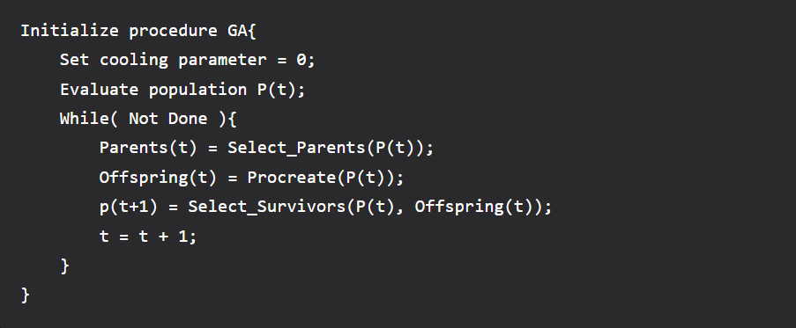

2. Implementacja
Program może szukać rozwiązania problemu dla pliku o rozszerzeniu *atsp lub *txt o dowolnej nazwie. Wykresy oraz tabele będą przedstawione dla dwóch plików „br17.atsp” oraz „ft70.atsp” do pomiaru czasu obliczeń będzie wykorzystana biblioteka <sys/time>

Próba | Br17.atsp | Ft70.atsp
 | Czas w ms
1 | 3146 | 2924
2 | 3029 | 2925
3 | 2851 | 2669
4 | 2742 | 3150
5 | 2475 | 3247
6 | 3043 | 2824
7 | 2849 | 4630
8 | 2730 | 2986
9 | 2524 | 3064
10 | 2790 | 3315

3. Wnioski
Zastosowana metoda ruletki do selekcji osobników nie jest najlepszym rozwiązaniem. Powoduje to szybkie osiąganie minimum lokalnego. Wówczas mutacja nie jest zbyt skuteczna. Zbyt mało zmian wprowadzane jest w pojedynczym osobniku. W przypadku testowanych plików algorytm podziału i ograniczeń był wydajniejszy.

Traveling Salesman Problem using Genetic Algorithm - GeeksforGeeks

